Intake操作マニュアル
管理者向け（案件登録／Intake）
日付: 2026-08-21
対象読者: 管理者（administrator）
ベースURL: http://localhost/dev/git_test/service-record-evo-0-001

1. はじめに

1.1 対象読者
本マニュアルは、サービスレコード管理システムにおける Intake（案件登録）機能を利用する管理者（administrator）向けです。案件の新規作成、未登録ファイルからの登録、既存案件へのPDF紐づけ、Loaner案件との関連付けなど、日常運用で必要な操作を説明します。

1.2 前提条件
- 管理者アカウントでログイン済みであること。
- ブラウザから http://localhost/dev/git_test/service-record-evo-0-001 にアクセスできること。
- 案件登録に必要なマスタ（機種・ディーラー等）が整備されていること。
- ファイルから登録する場合は、PDF等の申請書類が手元にあること。

1.3 用語
- Intake: 未登録ファイルの取り込みと案件新規作成を行う機能画面群。
- サービス案件: 通常のサービス対応案件（service）。
- Loaner案件: 貸出機（loaner）に関する案件。
- 未登録ファイル: アップロード済みだが、まだ案件に紐づいていない書類。
- OCR: 申請フォームPDF等から文字情報を読み取る機能。
- parentID: service案件が参照する親となるloaner案件の識別子。

2. 画面への入り方（ホーム → Intake）
ログイン後、ホーム画面から Intake へ進みます。ホーム上の Intake への導線（メニュー／カード等）を選択してください。
- ブラウザでベースURLにアクセスし、管理者としてログインする。
- ホーム画面を表示する。
- Intake（案件登録）へのリンクまたはカードを選択する。
- 未登録ファイル一覧（Intake一覧）が表示されることを確認する。
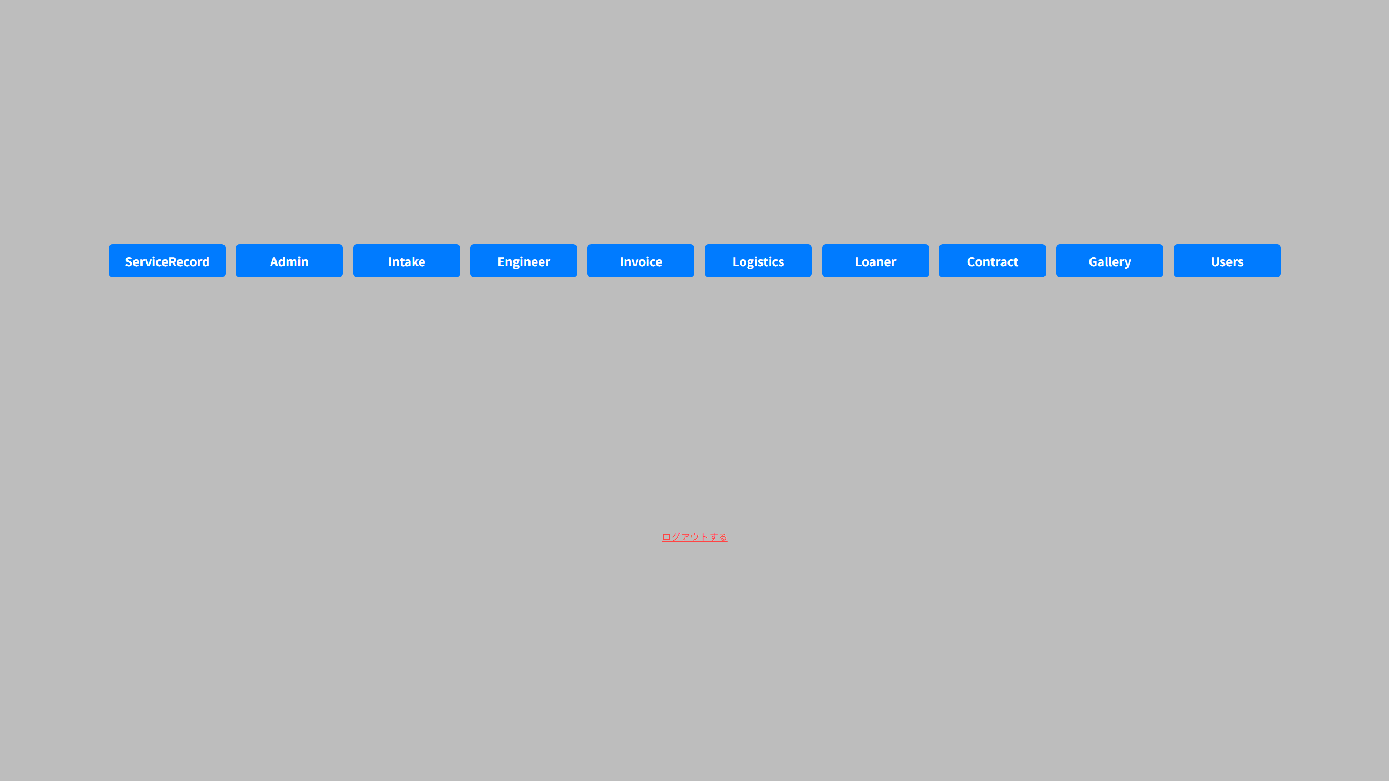
図1: ホーム画面

3. 未登録ファイル一覧の見方
Intakeの入口画面では、未登録ファイルの一覧と、案件作成のための3つの入口カードが表示されます。一覧から既存の未登録ファイルを選んで案件化したり、ファイルなし／ファイル追加で新規作成を開始できます。
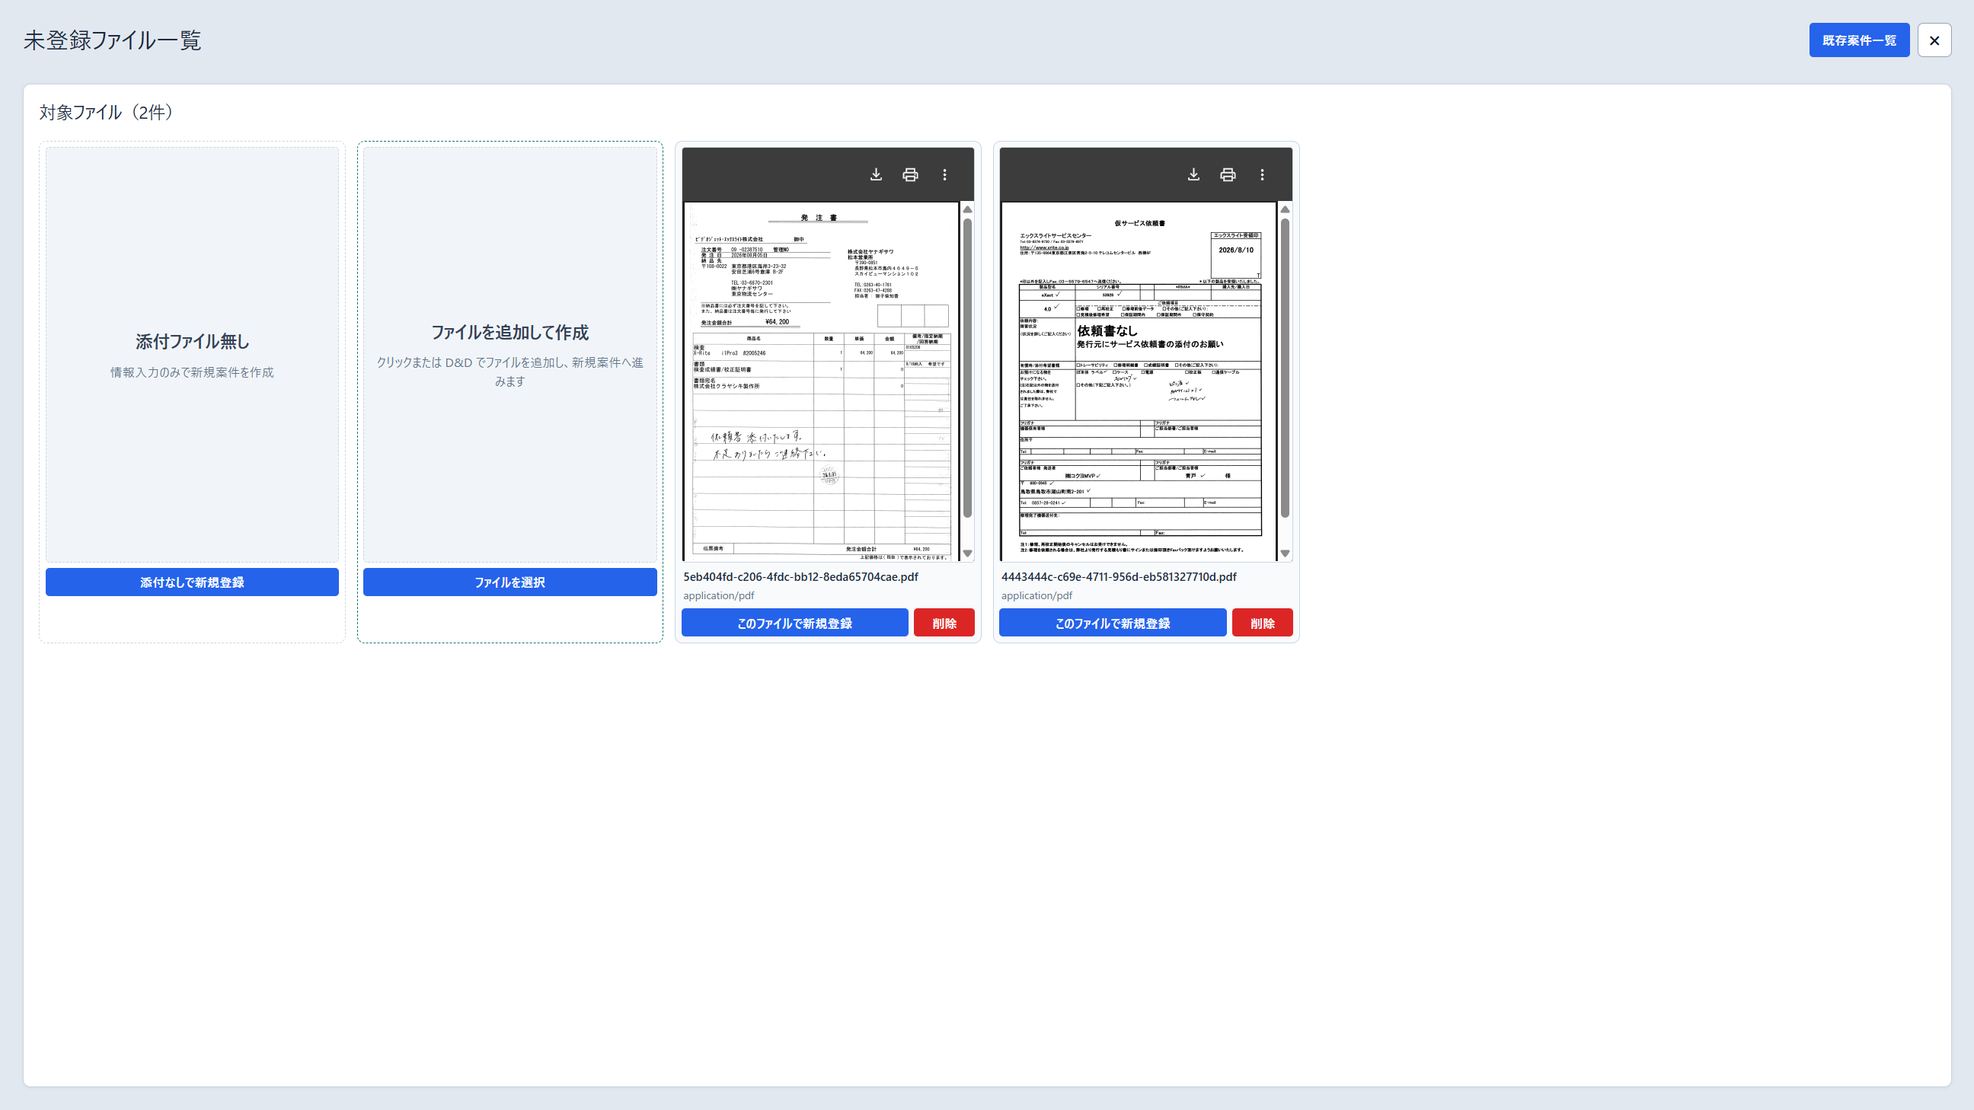
図2: 未登録ファイル一覧（Intake）

3.1 3入口カードの説明
- 添付なしで新規登録: ファイルを付けずに、サービス／Loanerの空の案件作成画面を開く。
- ファイル追加（選択／ドラッグ＆ドロップ）: PC上のファイルをアップロードし、そのファイル付きで新規案件を作成する。
- 既存未登録ファイルから「このファイルで新規登録」: 一覧上の未登録ファイルを使い、申請フォーム付きの新規案件を作成する（OCR利用可）。
作成画面では、さらに「既存案件（サービス案件）検索」や「loaner案件検索」により、既存案件への紐づけや親Loanerの指定も行えます（詳細は第5章・第6章）。

4. 案件種類ダイアログ（サービス／Loaner）
新規作成を開始すると、案件種類を選択するダイアログが表示されます。「サービス」または「Loaner」を選び、以降の作成画面の種類が決まります。添付なしの場合と、ファイル追加（アップロード）の場合の双方で、同様の種類選択が行われます。
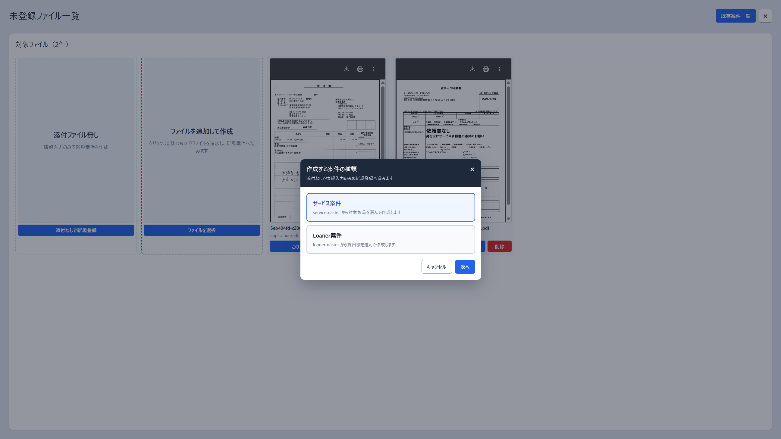
図3: 案件種類ダイアログ（添付なし）
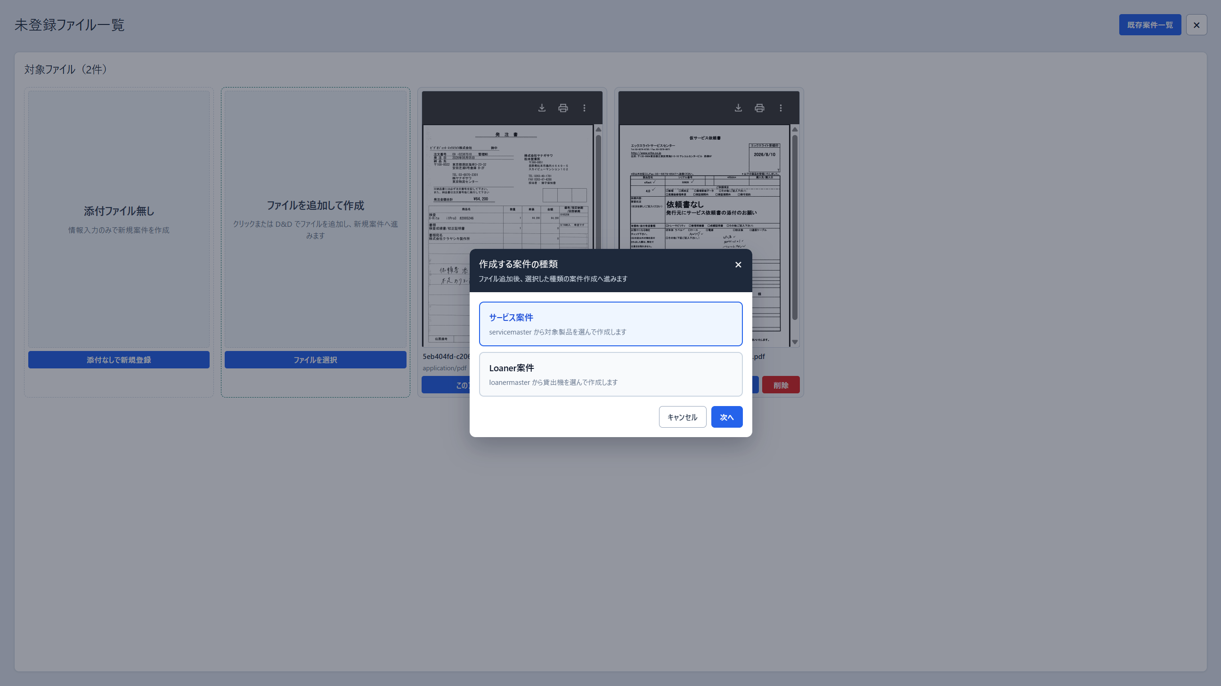
図4: 案件種類ダイアログ（ファイル追加時）
- サービス: サービス案件の作成フローへ進む。
- Loaner: Loaner案件の作成フローへ進む。
- キャンセルすると、未登録ファイル一覧に戻る（またはダイアログを閉じる）。

5. 作成パターン一覧表（マトリクス）
Intakeからの案件作成・紐づけには、入口と案件種類の組み合わせで次のパターンがあります。運用時は、目的に応じて該当パターンを選んでください。
# | 入口 | 案件種類 | 結果
1 | 添付なし | サービス | 新規 service 案件
2 | 添付なし | Loaner | 新規 loaner 案件
3 | ファイル追加(選択/D&D) | サービス | アップロード後、ファイル付き新規 service
4 | ファイル追加 | Loaner | アップロード後、ファイル付き新規 loaner
5 | 既存未登録ファイル「このファイルで新規登録」 | サービス | 申請フォーム付き新規 service（OCR可）
6 | 同上 | Loaner | 申請フォーム付き新規 loaner
7 | 作成画面「既存案件(サービス案件)検索」 | — | 選択案件へ PDF アタッチ（ソースファイル必須。添付なしでは不可）
8 | 作成画面「loaner案件検索」 | — | 新規 service 作成し選択 loaner の parentID に設定

6. パターン詳細

6.1 パターン1: 添付なしでサービス案件を新規作成
- 未登録ファイル一覧で「添付なしで新規登録」を選ぶ。
- 案件種類ダイアログで「サービス」を選択する。
- サービス案件の作成画面が開く（空のフォーム）。
- 必要項目（顧客情報、機種、ディーラー、内容など）を入力する。
- 機種マスタ選択など共通操作で値を確定する（第7章参照）。
- 保存する。保存後は未登録ファイル一覧へ戻る。
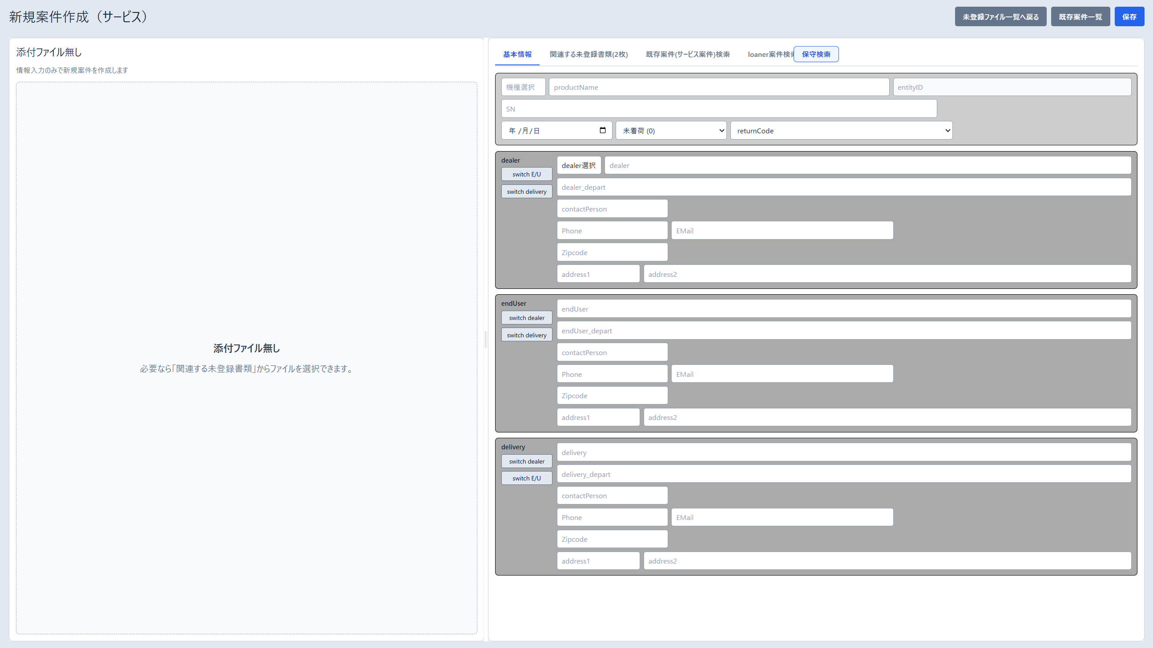
図5: 添付なしサービス案件の作成画面
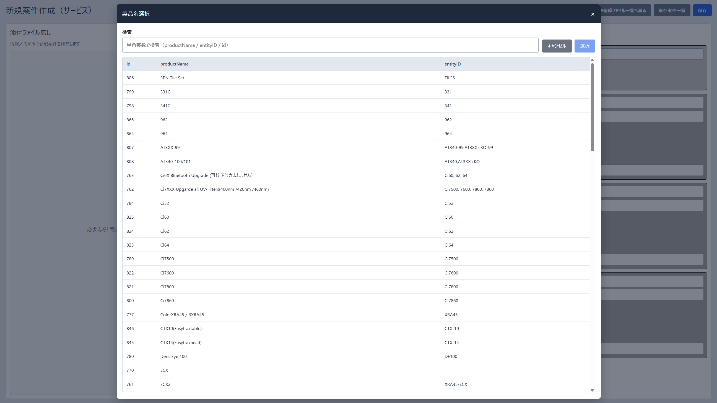
図6: マスタ選択（機種など）

6.2 パターン2: 添付なしでLoaner案件を新規作成
- 未登録ファイル一覧で「添付なしで新規登録」を選ぶ。
- 案件種類ダイアログで「Loaner」を選択する。
- Loaner案件の作成画面が開く。
- 貸出機に関する必要項目を入力する。
- 保存する。保存後は未登録ファイル一覧へ戻る。
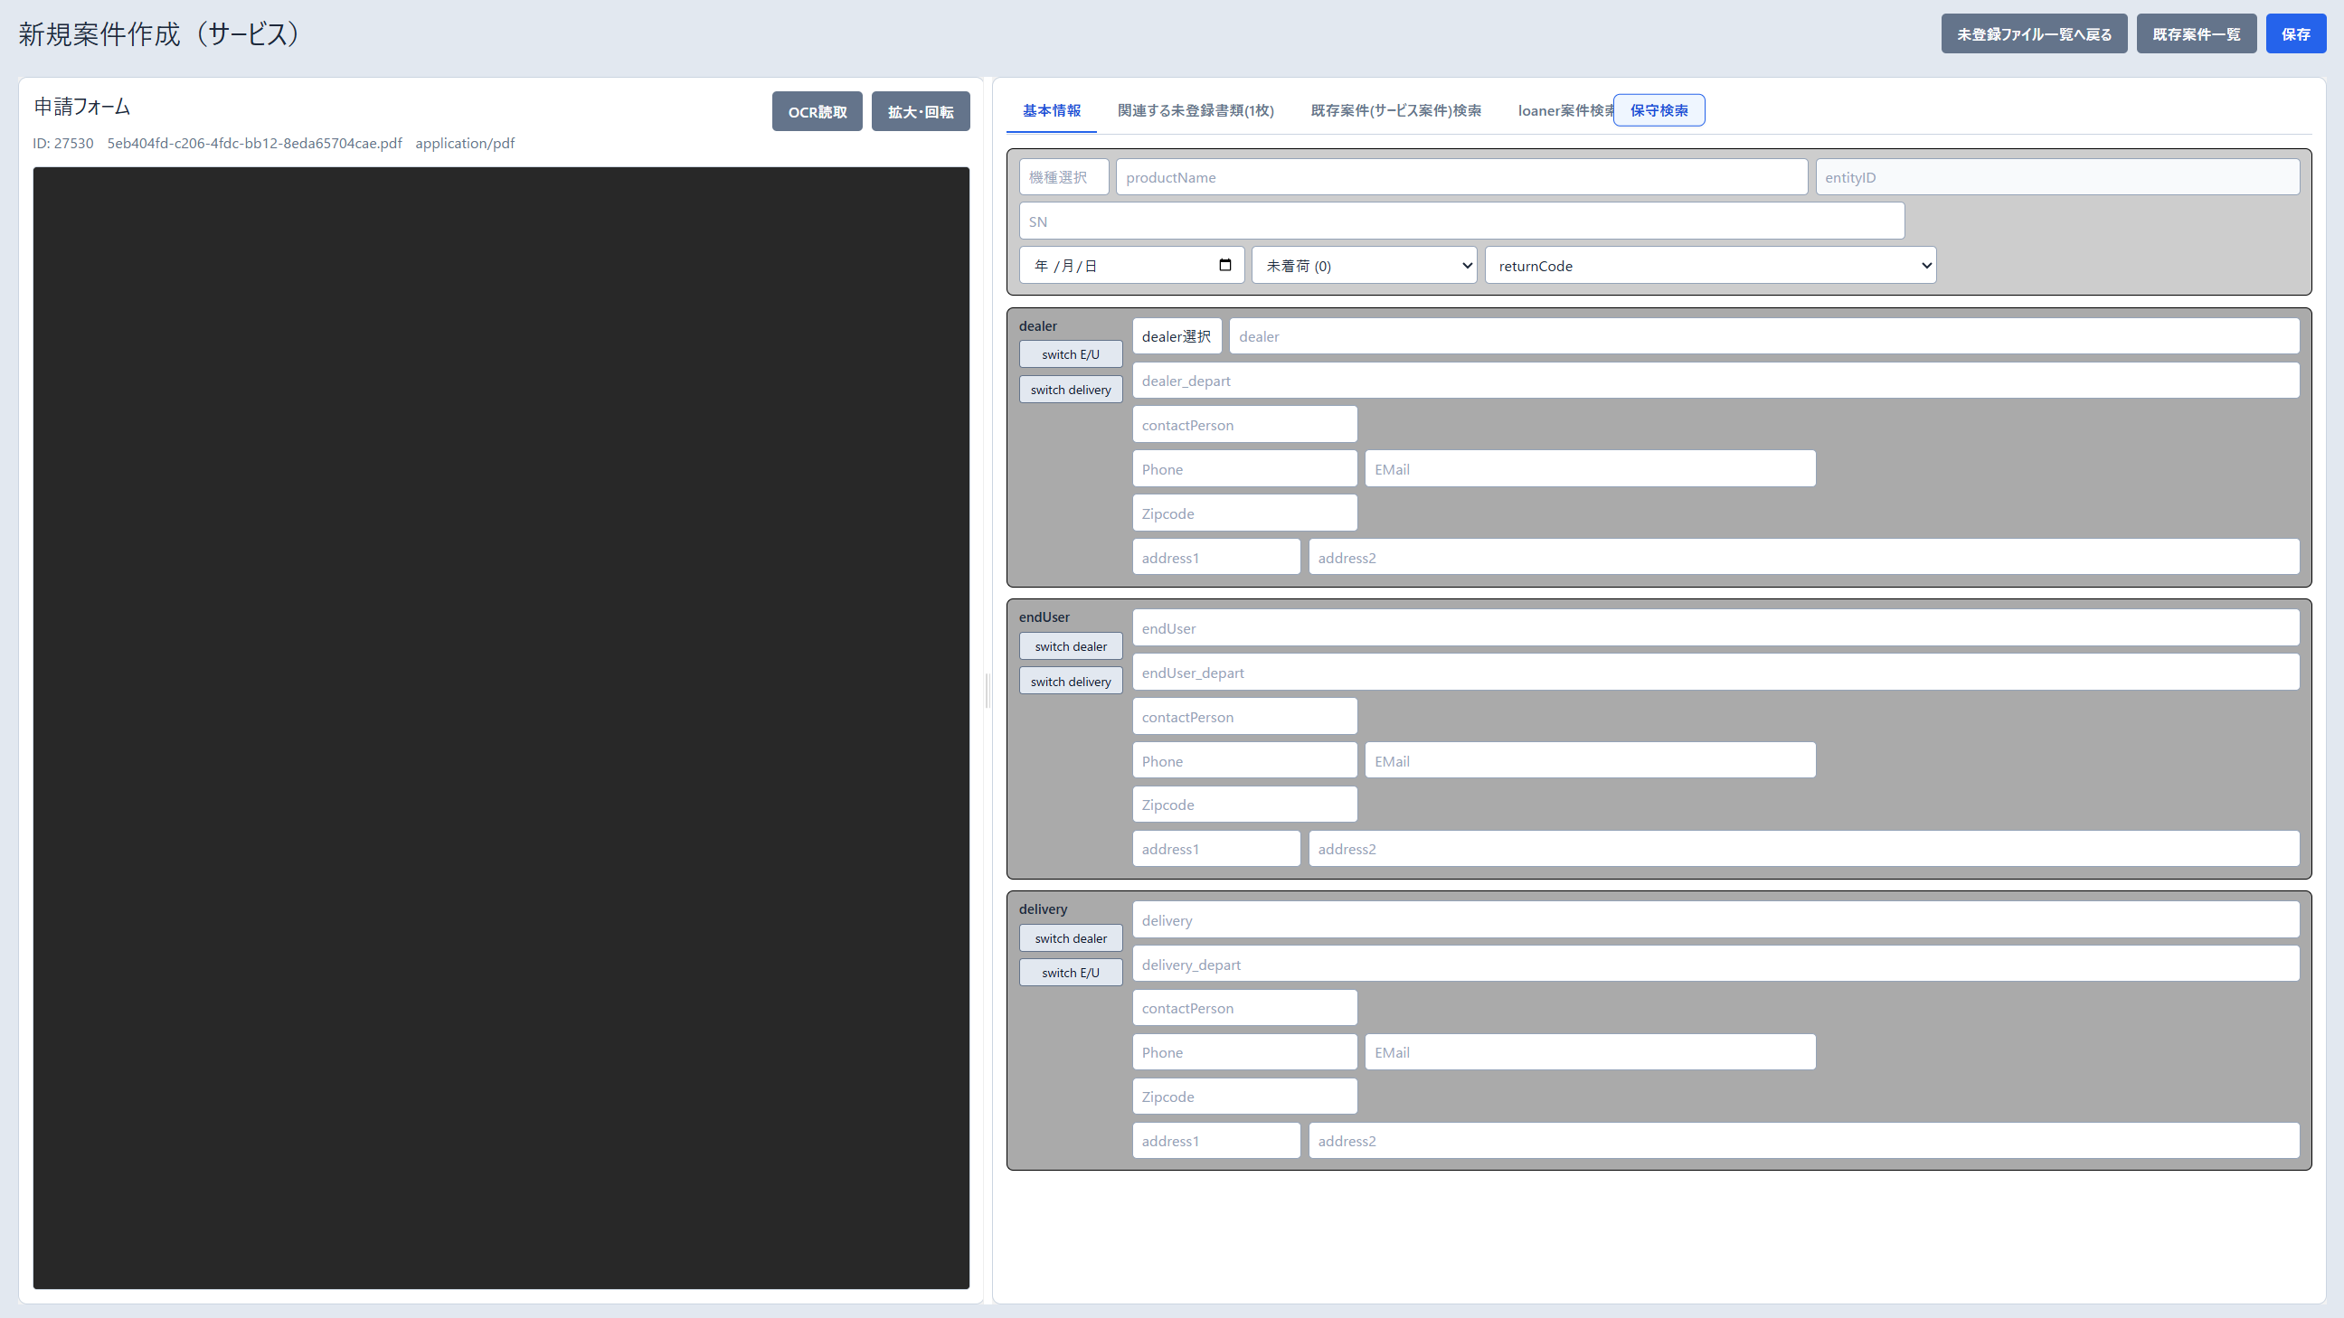
図7: Loaner新規作成画面

6.3 パターン3・4: ファイル追加から新規作成
ファイル選択またはドラッグ＆ドロップでファイルを追加し、案件種類（サービス／Loaner）を選ぶと、アップロード後にそのファイルが付いた新規案件の作成画面へ進みます。手順の流れはパターン1・2と同様で、冒頭にアップロードが加わります。
- 「ファイル追加」カードでファイルを選択するか、D&Dする。
- 案件種類ダイアログで「サービス」または「Loaner」を選ぶ。
- アップロード完了後、ファイル付きの作成画面で項目を入力し保存する。

6.4 パターン5・6: 既存未登録ファイルから新規登録（OCR可）
一覧の未登録ファイルに対し「このファイルで新規登録」を実行すると、申請フォーム付きの新規案件を作成できます。サービス／Loanerいずれも選択可能です。申請フォームがある場合はOCR読取を利用できます。
- 未登録ファイル一覧から対象ファイルを確認する。
- 「このファイルで新規登録」を実行する。
- 案件種類（サービス／Loaner）を選択する。
- 作成画面で申請フォームを確認し、必要に応じてOCR読取を実行する。
- OCR結果を確認・修正し、拡大・回転などでプレビューを見やすくする。
- 関連する他の未登録書類があれば確認し、必要に応じて取り込む。
- 項目を確定して保存する。
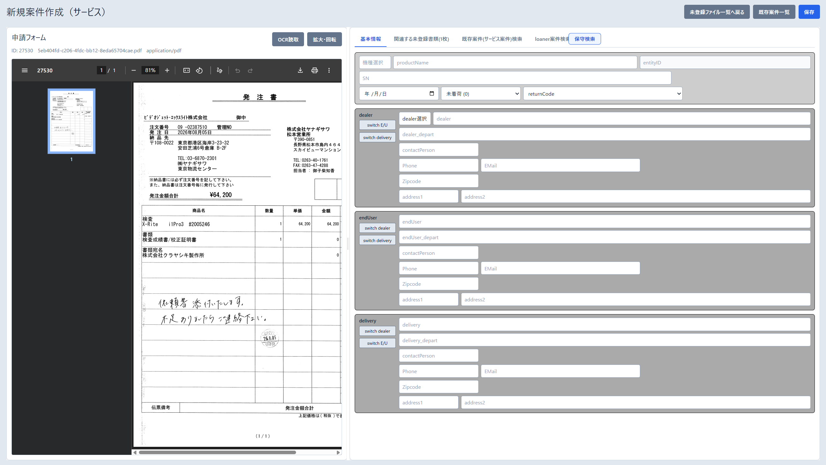
図8: ファイルからサービス案件作成（OCR・拡大回転）
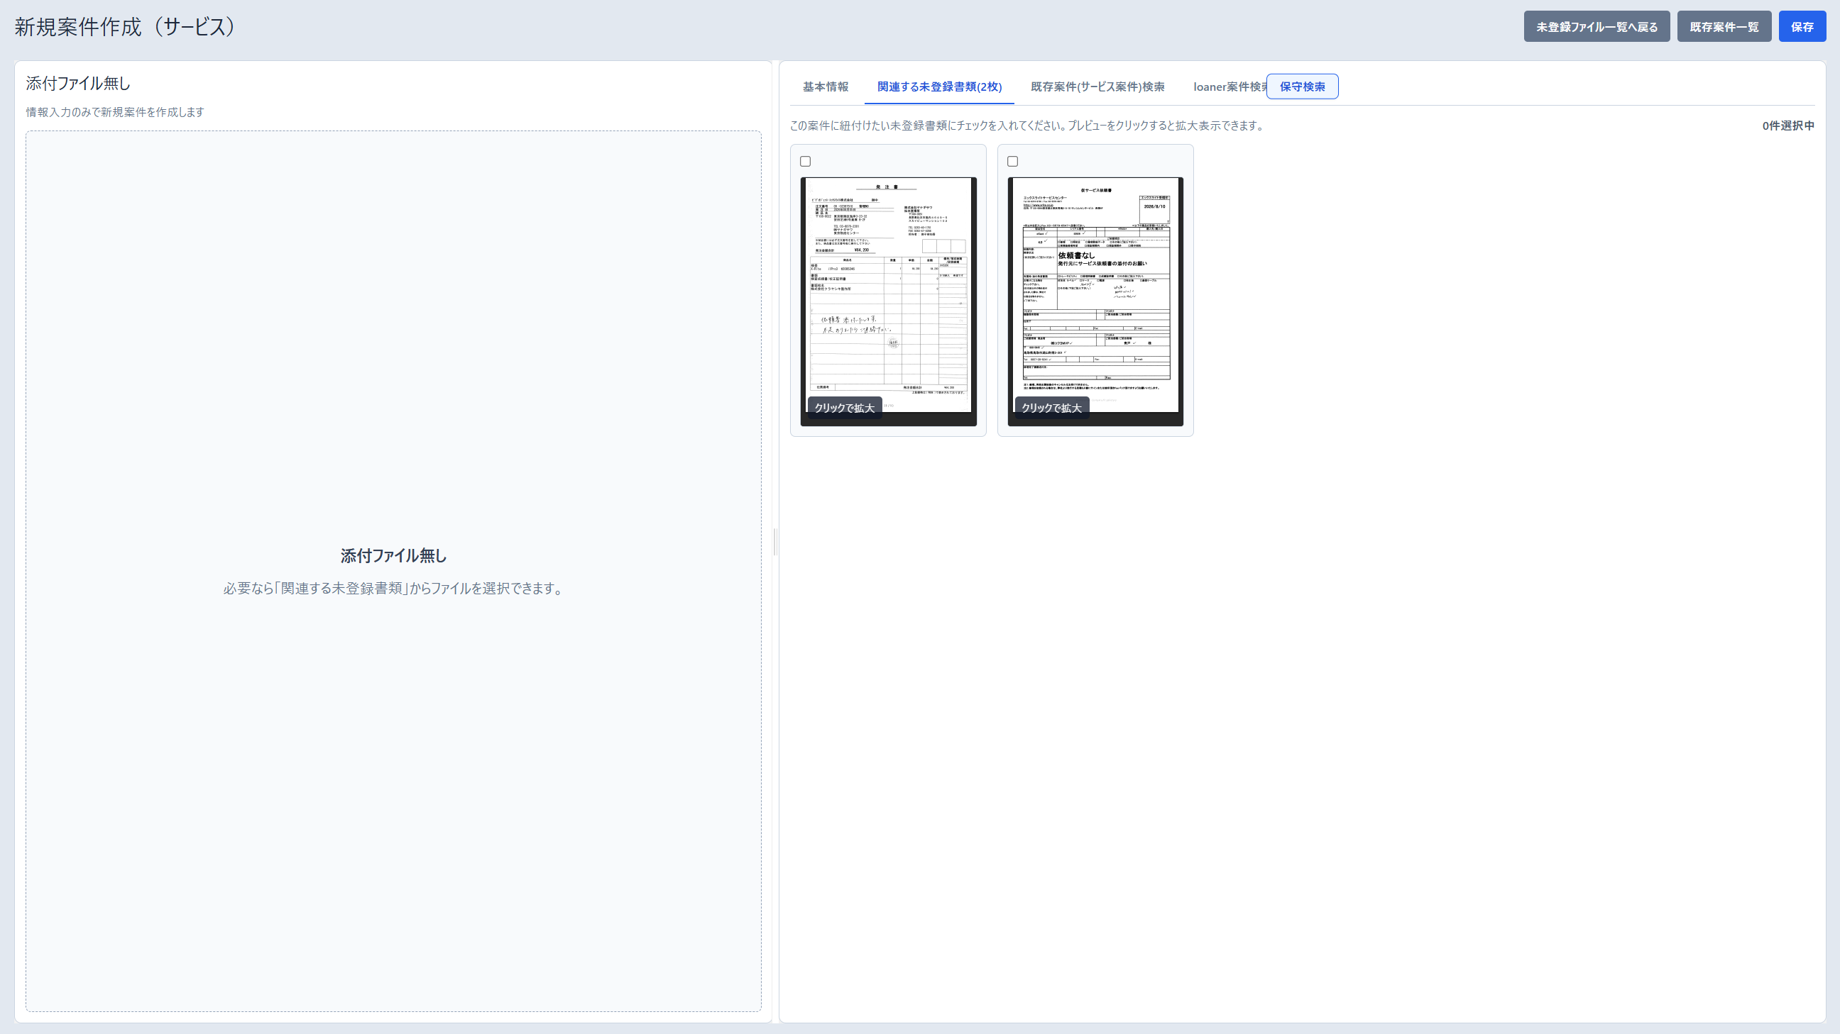
図9: 関連未登録書類

6.5 パターン7: 既存サービス案件へPDFをアタッチ
作成画面の「既存案件（サービス案件）検索」から既存のサービス案件を選び、ソースとなるファイルをその案件へ添付できます。ソースファイルが必須のため、添付なしで開始したフローではこの操作はできません。
- ファイル付きでIntakeの作成フローを開始する（ファイル追加または既存未登録ファイルから）。
- 作成画面で「既存案件（サービス案件）検索」を開く。
- 対象のサービス案件を検索・選択する。
- ソースファイルが当該案件へPDFアタッチされることを確認する。
- 必要に応じて内容を確認し、処理を完了する。
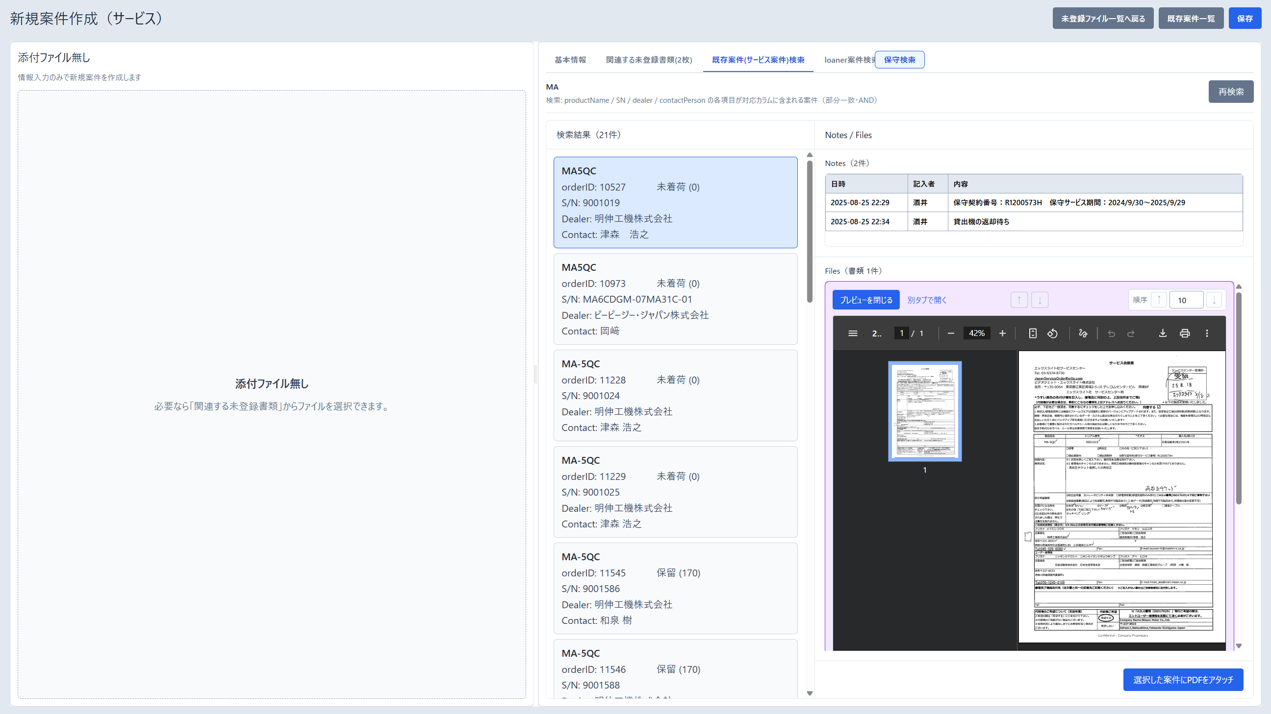
図10: 既存サービス案件検索・紐づけ

6.6 パターン8: loaner案件へ紐づけ（parentID設定）
作成画面の「loaner案件検索」で既存のLoaner案件を選択すると、新規のサービス案件を作成し、選択したLoanerの parentID に設定する形で関連付けます。
- サービス案件の作成画面を開く（必要に応じてファイル付き）。
- 「loaner案件検索」を開く。
- 紐づけたいLoaner案件を検索・選択する。
- 新規 service が作成され、選択Loanerが parentID として設定されることを確認する。
- 残りの項目を入力して保存する。
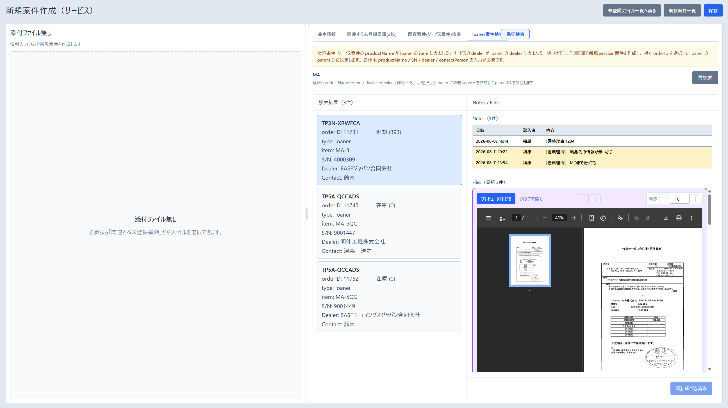
図11: loaner案件検索・紐づけ

7. 作成画面の共通操作
サービス／Loanerいずれの作成画面でも、次の共通操作を把握しておくとスムーズです。
- タブ: 入力項目がタブ分けされている場合は、必要なタブを切り替えて漏れなく入力する。
- 機種選択: マスタから機種を検索・選択する（図「マスタ選択」参照）。
- dealer選択: ディーラー（販売店等）をマスタから選択する。
- switch: 画面上のスイッチ（トグル）で表示・入力モードや関連オプションを切り替える。
- 保守検索: 保守情報や関連レコードを検索し、案件に反映する。
- 保存後の遷移: 保存に成功すると、原則として未登録ファイル一覧（Intake一覧）へ戻る。

8. 注意事項
- 添付なしで開始したフローでは、既存サービス案件へのファイル紐づけ（パターン7）はできません。ソースファイルが必須です。
- OCR読取には時間がかかることがあります。完了するまで画面を閉じず、結果を確認してから保存してください。
- 削除ボタンは対象の未登録ファイルや関連データを削除します。取り消しできない場合があるため、実行前に対象を確認してください。
- Intake操作にはログイン（管理者権限）が必須です。セッション切れの場合は再ログインしてください。
- ファイル形式やサイズ制限がある場合は、システム設定に従ってください。

9. 付録：主要URL一覧
ローカル開発環境を想定した主要URLです。環境によりパスは異なる場合があります。
名称 | URL
ベース | http://localhost/dev/git_test/service-record-evo-0-001
ホーム | http://localhost/dev/git_test/service-record-evo-0-001/
Intake（未登録ファイル一覧） | http://localhost/dev/git_test/service-record-evo-0-001/（ホーム経由でIntakeへ）

実際のIntake画面URLはアプリケーションのルーティングに依存します。運用時はホーム画面のIntake導線から入る方法を推奨します。

